**Retroalimentación**

**GUIA EVALUADA**

**7MO AÑO BASICO**

Estimad@as estudiantes de 7mo año :

Junto con saludarles y esperando que se encuentren bien junto a sus seres queridos, les hacemos entrega de este documento que tiene como objetivo retroalimentar el uso de vocabulario y gramática correspondiente a contenidos de 5to y 6to básico.

Cabe señalar que en el proceso de la enseñanza-aprendizaje, al finalizar la revisión de una evaluación, la retroalimentación es un proceso en el que no tan solo se detectan y corrigen errores o señalan aciertos sino también se orienta, apoya y estimula al estudiante en su aprendizaje posterior.

Siguiendo estos lineamientos es que el presente documento está organizado en tres instancias a modo de tres interrogantes que entregarán información sobre: el objetivo planteado (¿A dónde voy?), tu desempeño en la evaluación (¿Dónde estoy?) y las estrategias y recomendaciones a seguir para mejorar en la próxima evaluación (¿Cómo sigo avanzando?)

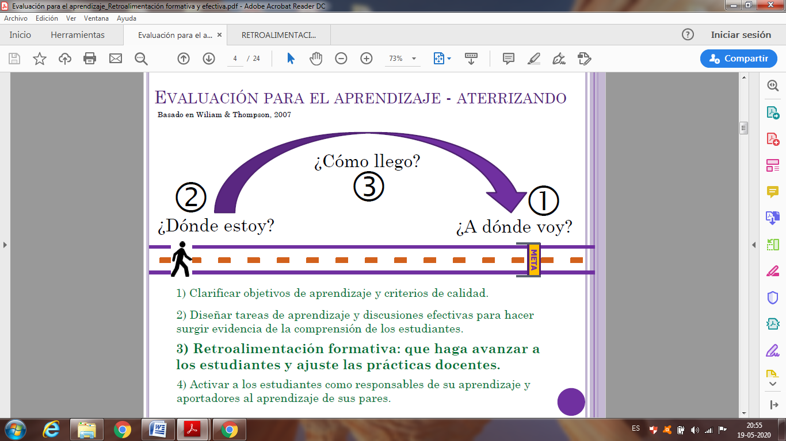

1. **¿Dónde voy?**

Los objetivos de aprendizaje de esta Guía Evaluada es conocer si Uds saben usar el vocabulario relacionado con los miembros de la familia y las relaciones de parentesco en las familias, y si son capaces de usar los días de la semana y los meses del año en algunas oraciones dadas.

De igual forma esta guía quiere conocer si Uds pueden usar el verbo To Be que es el verbo de la Existencia, Ser o Estar, en afirmaciones, negaciones y preguntas, y usar bien los Adjetivos Demostrativos (This/That) (These/those).

**2. ¿Cómo voy? ¿Dónde estoy?**

Los aprendizajes bastante bien logrados son los relacionados con el uso del vocabulario de los miembros de la familia y vocabulario de días de la semana y meses del año.

Esto significa que como nivel 7mo básico manejaron bastante bien el vocabulario básico de la unidad, en general. Congratulations!

**3. ¿Como sigo avanzando?**

**Lo que necesitas mejorar, es el Verbo To Be que significa Ser o Estar. Este verbo tiene tres caras : AM- IS - ARE. A cada pronombre personal le corresponde una forma del verbo To Be.**

**I AM (YO SOY O ESTOY)**

**YOU ARE (TU ERES O ESTAS)**

**HE /SHE/IT IS (EL/ELLA/ ESTO ES O ESTA)**

**WE/YOU/THEY ARE (NOSOTROS/UDS/ ELLOS SON O ESTAN)**

**Esto te lo tienes que aprender, luego**

**Necesitas aprender a afirmar con el verbo to be: Ejemplo:**

**El es mi mejor amigo**

**He is my best friend**

**A negar con el verbo to be: ( Después del verbo to be(am, is , are ) viene el not, la negación. Ejemplo:**

**El no es mi mejor amigo**

**He is not my best friend o He isn`t my best friend.**

**Y sobretodo necesitas aprender a preguntar con el verbo to be . Para preguntar, el verbo to be va adelante. Ejemplo:**

**¿Es él mi mejor amigo?**

**Is he my best friend?**

**Este verbo es el mas importante y el mas usado en Inglès, por eso necesitas aprenderlo ya que te ayuda para hablar sobre una persona o sobre ti misma (Cual es tu nombre, que edad tienes, de dónde eres, cual es tu profesión, como te sientes, etc.) y para describir las características de alguien o algo Ejemplo :¿ Que es esto, de que color es, etc.**

**Mira, esta conversación entre Susy y Matias y como usan el verbo to be.**

Susy: Hello, my name IS Susy. What IS your name?

Matías: Hello, I AM Matías. Nice to meet you.

Susy: How old ARE you?

Matías: I AM 13 and I live in Maipú.

Susy: Oh, great! I live in Maipú too.

**En segundo lugar deben reforzar los Adjetivos Demostrativos que se utilizan para determinar qué tan cerca o lejos están los objetos o las personas.**

**Tenemos 4 Adjetivos Demostrativos:**

**This = Esta, este, esto. Singular y cerca**

**That= Esa, ese, eso. Singular y lejos**

**These= Estos, estas. Plural y cerca**

**Those= Esas, esos. Plural y lejos.**

**Aquí tienes una cuadrito resumen:**

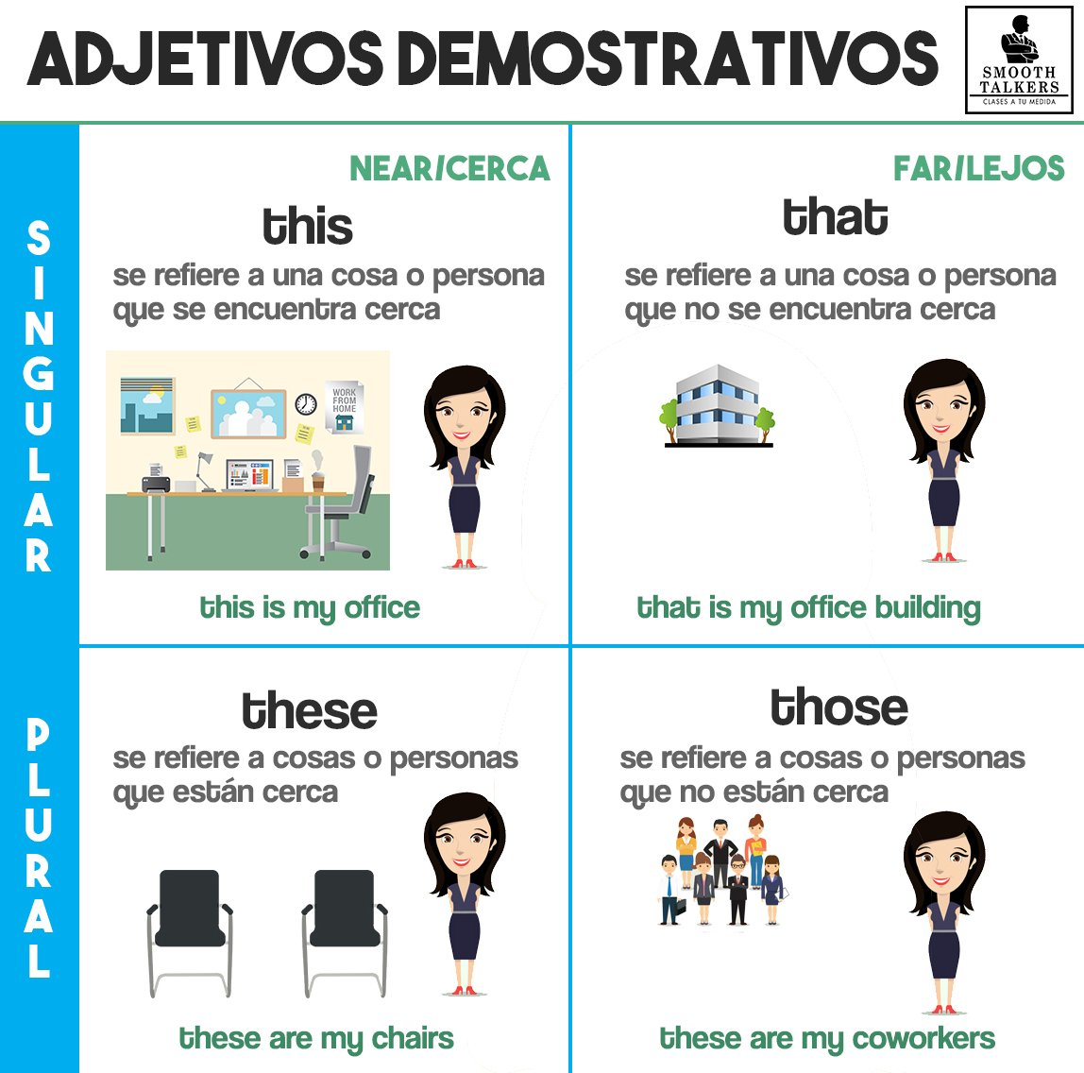

**En Resumen para que te vaya bien y aprendas es muy importante hacer tus guias a conciencia, entendiendo y aprendiendo el Verbo To Be y los Adjetivos Demostrativos para poder usarlos bien. En el 2do trabajo aprenderàs mucho mejor si sigues estos consejos, de eso se trata de ir mejorando y aprendiendo. Cuidate mucho, que tu y toda tu familia se mantengan unidos y fuertes . Si se puede¡**

**Con cariño, tus profesores de Inglés.**